
医学机能学实验技术系列化改革

（附件一: 总结报告）

马

剑

峰



医 学 院 机 能 教 学 实 验 室

医学机能学实验技术系列化改革
总 结 报 告
一、成果主要内容
1. 医学机能实验技术系列化改革的基本思路
《医学机能学实验课程》是一门将生理学、病理生理学、药理学和医学心理学的分段实验教学内容有机地结合起来，形成一个包括该系统生理学特征、病理生理学改变、药物治疗和心理干预在内的、系统化的综合实验，再将若干系统的综合实验有机地整合成为一门独立的实验学课程。面向医学院、公共卫生学院、口腔医学院、护理学院、药学院5大专业学生开设，每届学生700-1000人，是一门学时多、学生多、影响面广的医学基础必修课。
实验教学是全面推进素质教育的重要组成部分，在培养学生观察能力、动手能力、创新能力和综合素质方面起着决定性的作用。实验技术作为实验教学的载体，它代表了实验教学的质量，体现了实验教学的水平。为了全面实现多媒体、网络化、微机化的现代实验教学方式，建设激励学生创新的一流的实验教学环境，全方位提高医学生的创新能力和综合素质，激发学生的学习兴趣。我们融创新精神于实验教学改革，以实验技术创新为核心，对医学机能学的实验技术、方法和手段进行了一系列的改革，为培养高素质的创新性医科人才提供崭新平台，明显提高了实验教学效果和质量。
几年来，我们踏踏实实地做了大量的工作，实验室2002年被省教委评为“一类教学实验室”，2004年被评为山东大学名牌课程，并被授予“山东大学教育创新与教学管理奖”团队奖，2005年以医学机能学实验教学改革为主要支柱的《基础医学融合性实验教学课程体系改革》获得国家教学成果二等奖，2006年实验室所在实验中心获得国家级实验教学示范中心称号。
2. 医学机能实验技术系列化改革的主要内容
本项目利用计算机技术、光学与电子技术、药理学与生理学实验技术、统计学处理相结合的方法，创建了医学机能实验室多媒体教学局域网；承担了山东省教育厅教学研究课题2项和山东大学教学研究课题多项，研制了《苯海拉明拮抗参数（${\text{pA}}_{2}$）测定》实验模块和《医学机能学多媒体CAI课件》；发明了《离体器官静息张力检测装置》、《尿滴光电自动计数检测装置》、《医学生理液滴红外光电自动计数检测装置》，指导学生发明了《改良头皮输液针》，获得了中华人民共和国国家知识产权局颁发的专利证书4项；在全国著名的实验技术类中文核心期刊发表研究论文14篇，在其它全国性教学期刊上发表论文多篇；获得山东大学教学成果奖、实验教学成果奖等6项，主要成果内容归纳如下：
2.1 创建了多媒体教学局域网
多媒体教学网络是一种先进的教学平台，更代表一种崭新的教学方式。它融合了数字化、网络化、全网络互动的先进思想，在现有的计算机网络设备上，使教师不离开座位就可轻松实现对学生机的广播、监控、语音教学、操作系统管理等教学工作，改变了传统实验教学中依靠黑板、投影仪、音箱的教学方式，突破了传统教学对时空的限制，既实现传统实验教学中老师与学生、学生与学生间的交流，又符合实验教学直观的自身特点，从而是一次教学方式的飞跃。
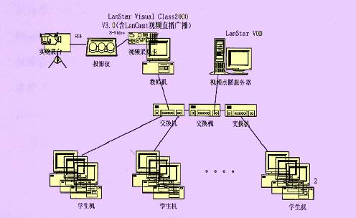
图1 2002年建成的多媒体教学局域网拓扑图
2002年，我们以先进的教学思想为指导，以先进的多媒体技术、网络技术、计算机技术为支撑，以开放式、交互式、个性化学习为原则，在我省率先创建了机能教学实验室多媒体教学局域网（见图1）。实验教学全部实现了计算机化、网络化、多媒体化，为教师和学生提供了一个快速、高效、资源共享的教学环境，同时大大提高了实验室各种资源的使用率，多功能的网络化机能教学实验室，把实验技术水平推上一个新的台阶，取得了比较好的效益。
2.2 创建了机能学实验教学网站
2003年，我们以校园网为平台，加强数字化实验教学条件建设，在校园网上创建了医学机能学实验教学网站，在网站中设有“教学课件”、“学习园地”、“教材汇编”、“教学日历”、“学生实验室轮转表”、“开放实验室项目”、“软件下载”、“教学研究”等栏目，集文字、图片、动画、音频、视频为一体，构建了一个全新的、资源丰富的、互动的实验教学环境。
2.3 构建了机能学网络互动式实验教学系统
为实现我们在山东大学教研课题《创建培养创新性人才的实验教学平台》，提出的采用开放性教学法和网络互动教学系统（Online Interative Teaching System, OITS），对学生进行个性化和创新能力的培养的目标。我室以实验教学网站与实验室多媒体教学局域网平台，以多媒体课件和电子教案为支撑，构建了机能学网络互动式实验教学系统（见图2）。该系统为学生提供了丰富的学习素材，帮助学生掌握基础医学实验研究方法与实验技术，认识各种仪器设备的使用方法等，为教师与学生提供不受时空限制的交流通道，学生可在网上进行课程复习，教师可在网上完成辅导、答疑等工作。
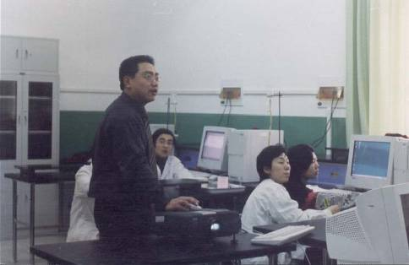
图2 实验指导教师正在进行网络使用培训
2.4 拮抗参数计算机自动测量和计算的研究
拮抗参数是药理学实验教学中常用的测算参数之一，具有重要的药理学意义，《苯海拉明拮抗参数（${\text{pA}}_{2}$）测定》实验是医学机能学实验教学中药理学实验的经典定量实验，对培养医学生的观察能力、动手能力、定量药理实验技术和离体器官实验技术具有关键作用。我们研制的《苯海拉明拮抗参数（${\text{pA}}_{2}$）测定》实验模块，能对实验数据进行自动测量、自动分析，并计算${\text{pA}}_{2}$，具有测量及计算快捷、准确，操作使用方便等优点。改变了传统的实验方法中，因需要大量手工测量、计算和统计学处理（近百个数据），而导致实验结果整理与计算非常繁琐、复杂，还经常因为计算失误而导致错误结果弊端（见图3）。首次实现了拮抗参数的计算机自动测量、自动分析与计算等功能（见图4）。使每次实验课缩短了有效时间约1～1.5学时，使实验变得更精确、更快捷、更具科学性，从而大大提高了实验教学质量、效率及成功率（见图5、图6）。
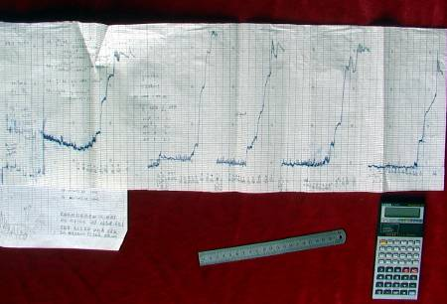
图3 拮抗参数测定传统实验方法——尺量、手算
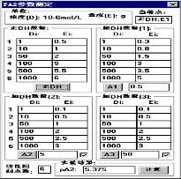
图4 本项目首创的“拮抗参数计算机自动测量与计算”实验模块，『数据输入对话框』
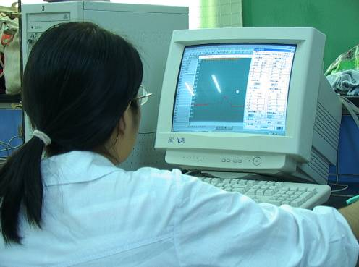
图5 2001年级六年制医学英语班学生正在利用本项目
研制的实验模块进行《苯海拉明拮抗参数测定》实验

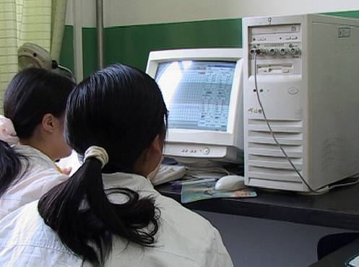
图6 本项目已经装备3个学生离体器官实验室，共18套

2.5 医学机能学计算机模拟实验的研究
医学机能学实验的对象多为哺乳类动物或具有生理活性的离体器官、组织标本，实验时需对实验动物进行麻醉、固定，并手术分离神经、血管和进行各种插管，实验操作精细复杂，实验难度大、时间长；使用大型仪器的示教实验，仪器数量少，实验室学生人数多，效果难以保证；学生没有实验环境对实验进行预习，教师授课也难解其祥，这成为医学机能实验教学的难点（见图7）。为此，我们承担了山东省教育厅教学研究课题《医学机能学计算机模拟实验的研究》，研制了《医学机能学多媒体CAI课件》，我们研制的课件采用计算机多媒体技术，虚拟实验环境，课件具有“实验原理”、“操作录像”、“模拟实验”三大模块；实验原理使用3DMax等工具制作原理讲解动画以供学生预习、复习之用，以图片、动画、视频材料和文字介绍医学机能学实验方法、技术、操作要求和步骤；实验操作录像可以使学生反复学习医学机能学的实验技能（见图8）；模拟实验用仿真显示器以曲线形式真实、动态再现医学机能学多种实验过程，使学生对典型医学机能实验波形具有感性认识（见图9）。医学机能实验多媒体课件的研制，可最大限度地发挥学生的潜能，强化教学效果,提高教学质量，对培养医学生综合素质和能力具有重要作用（见图10）。
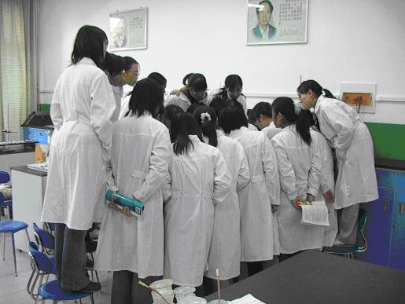
图7 传统的机能学实验——教师示教难、学生人数多、教学效果差
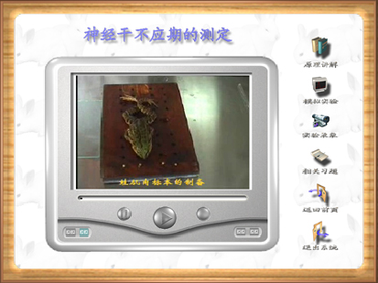
图8 本项目研制的CAI课件，实验操作录像可以使学生预习、复习机能学实验技能

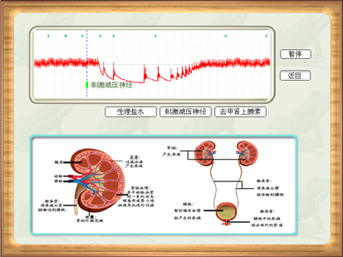
图9 本项目研制的CAI课件，模拟实验能使学生对典型机能实验波形具有感性认识
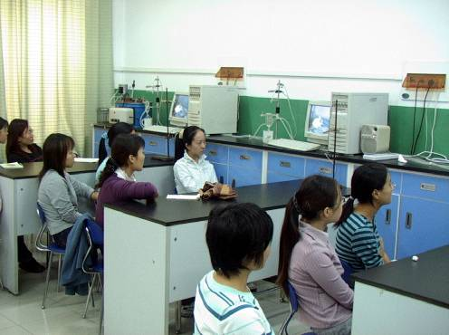
图10 学生正在利用多媒体教学局域网观看CAI课件
2.6 发明了《离体器官静息张力检测装置》
首创了《离体器官静息张力检测装置》（见图11）。离体器官实验方法是医学机能学实验的主要方法和技术之一，常用的离体器官有心脏、血管、肠段、子
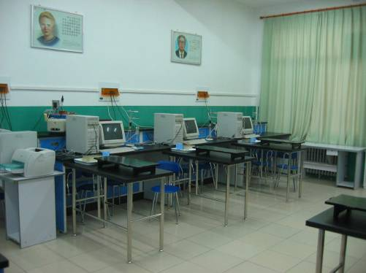
图11 本项目发明的《离体器官实验静息张力检测装置》已经装备3个离体器官实验室
宫及神经肌肉标本，用离体标本可比较直观地观测药物的作用。但多年来国内一直没有理想的离体器官静息张力悬挂与调节装置。本项目发明了《离体器官静息张力检测装置》，使用灵活，操作方便，可精确悬挂、调节离体器官的悬挂位置与静息张力，且不会因为长期使用有下滑现象。解决了以往离体器官实验悬挂复杂、调节难、范围粗，学生难以短时间掌握的缺点（见图12）。可广泛的应用于教学、科研中需要悬挂与调节静息张力的离体器官实验。本实验装置研制与开发成功后离体器官实验的阳性率及实验教学质量有了一个明显的提高。
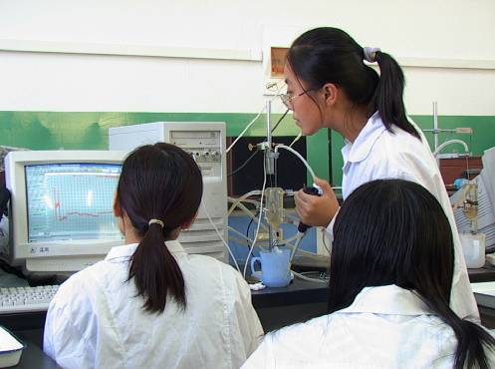
图12 学生正在利用本项目发明的《离体器官实验静息张力检测装置》进行“离体器官实验”
2.7 发明了《尿滴光电自动计数检测装置》
首创了《尿滴光电自动计数检测装置》。泌尿系统实验是医学机能学实验课重要的综合性实验之一，是培养学生创新能力,综合运用知识能力的重要环节。我们利用计算机技术、新型光电液滴传感技术和药理学与生理学实验技术相结合的方法，研制了泌尿系统实验的关键实验设备《尿滴光电自动计数检测装置》，该装置能准确、灵敏地检测到尿滴通过而导致的信号瞬间变化。解决了以往由实验人员通过目视来观察尿滴变化并计数（见图13、图14），而导致实验结果测量耗时、费力、误差大的弊端。实验结果可更客观、更准确地反映各种理化及药物因素对肾功能的影响。
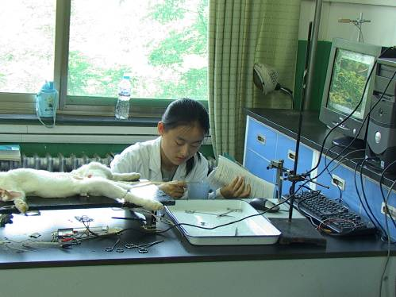
图13泌尿系统传统的实验方法，2001级七年制学生正在目测记滴

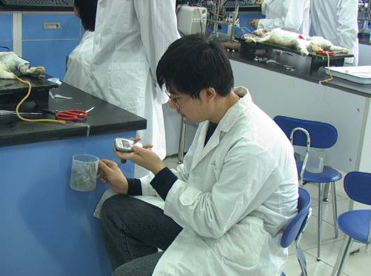
图14泌尿系统传统的实验方法，2001级六年制医英班学生正在目测记滴

2.8 发明了《医学生理液滴红外光电自动计数检测装置》
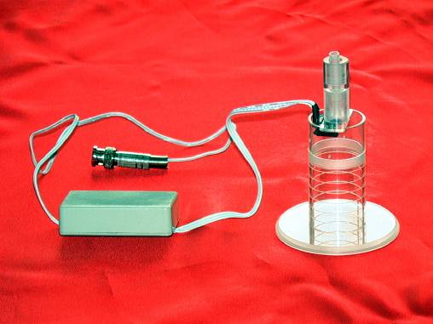
图15 本项目发明的《医学生理液滴红外光电自动计数检测装置》

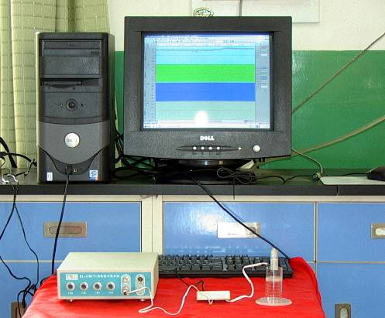
图16 本项目发明的《医学生理液滴红外光电自动计数检测装置》
动物实验是机能学科教学和科研的重要手段，在实验中常常需要记录尿液、胰液、胆汁等的排出量并对液体流量进行准确计数，通过滴数的变化判断相关因素对特定器官功能的影响。目前常用计滴装置虽有多种，但都存在某些不足之处，如计数误差大、液滴粘连、液滴滞留、可见光干扰等，并极易造成放大器元件的短路损坏。为此，我们利用红外光电液滴传感技术和药理学与生理学实验技术相结合的方法，研制了机能学实验的常用设备《医学生理液滴红外光电自动计数检测装置》（见图15、图16）。由于采用了红外光，该装置与传统的实验装置相比具有可靠性高、抗干扰能力强、不受可见光干扰等优点，应用于实验教学，减少了实验过程中肉眼计数的繁琐劳动和普通光电易受环境光线变化而引起信号漂移的弊端，使学生有更多的时间对实验结果进行分析、研究和探索，增加了实验的精确性和科学性。为生理液滴计数方法开拓了新途径。明显提高了实验教学质量，取得了较好的效果（见图17、图18）。
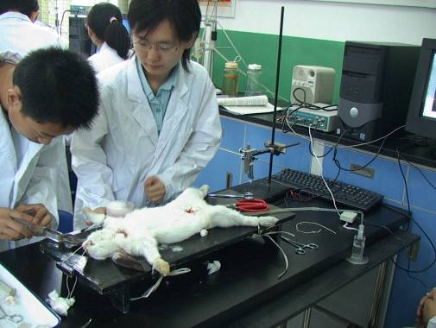
图17 本项目发明的《医学生理液滴红外光电自动计数检测装置》
用于2002级六年制医英班的泌尿系统实验
2.9 指导学生设计了《改良头皮输液针》并获得国家专利
由于项目组不断进行实验技术创新，带动了学生进行发明创造的热情和积极性。我校临床医学七年制2班尉春晓等4名同学在进行机能学实验的过程中，发现通过头皮输液多次静脉注射给药时，在更换注射器的时候，有时操作不当，便有较多的气泡进入输液管内，只有另行插针，而多次插针可导致静脉损伤，甚至可能引起静脉收缩无法再次插入。针对现有技术的不足，他们在本项目组指导下，设计了《改良头皮输液针》，并获得国家专利（见附件2第33页）。
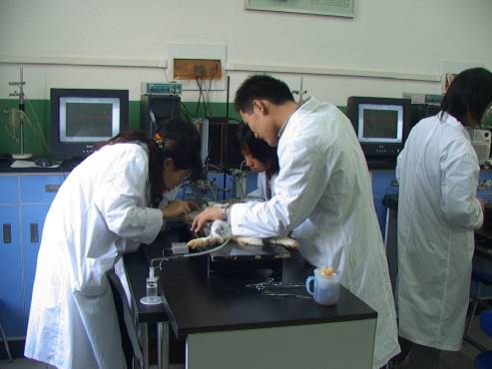
图18 本项目发明的《医学生理液滴红外光电自动计数检测装置》
用于2002级临床医学七年制的泌尿系统实验
3. 本项目2002年以来获得省和学校教改项目资助6项
（1） 马剑峰，刘萍，徐红岩，等.《拮抗参数（$\text{pAx}$）计算机自动测量、计算的研究》，山东大学教研课题，5千元，2004.08～2005.08。
（2）白志学，马剑峰，李蕾，王立祥. 《医学机能学计算机模拟实验》，省教育厅教研课题，8千元，2004.08～2005.12。
（3） 王立祥，高建新，马剑峰，等.《机能学实验相关CAI课件制作》，山东大学教研课题，5千元，2004.08～2005.08。
（4）徐红岩，…，马剑峰等.《加强机能学实验教学队伍及实验教学规范化管理》，省教育厅教研课题，8千元，2004.08～2005.12。
（5）贾继辉，柳中海，高建新，刘传勇，马剑峰.《创建培养创新性人才的实验教学平台》，山东大学教研课题，1万元，2006.018～2008.06。
（6）马剑峰，马絮飞，常宏文，等.《液（尿）滴红外光电自动计数检测装置的设计与实现》，6千元，2007，09～2008，09。
4. 医学机能实验技术系列化创新性改革取得了丰硕的成果
4.1 本项目发表教研论文17篇。
本项目在全国权威的实验技术类核心期刊《实验室研究与探索》与《实验技术与管理》上发表论文14篇；在全国性教学研究期刊发表教研论文3篇。
（1）马剑峰，李自英，徐红岩，等．医学机能实验室多媒体教学网络的构建、功能及应用[J] .实验技术与管理， 2004，21（1）：28～31 . 核心期刊
（2）马剑峰，刘萍，王丽，等．拮抗参数计算机自动测量计算的研究[J].实验室研究与探索， 2004，23（12）：29～30.核心期刊
（3）马剑峰，邴鲁军，王丽，等．图像分析系统在机能学教学及科研领域的应用[J].实验室研究与探索，2004，23（12）：133～135.核心期刊
（4）马剑峰，邴鲁军，马絮飞，等．互动式多媒体显微实验分析系统的应用[J].实验技术与管理，2005，22（1）：73～76.核心期刊
（5）马剑峰，王丽，刘萍，等．医学机能拮抗参数实验方法研究[J] .实验技术与管理，2005，22（2）：40～42.核心期刊
（6）马剑峰，王丽，白志学，等. 医学机能学实验多媒体课件制作的研究[J].实验室研究与探索，2005，23（12）：133～135.核心期刊
（7）周洪军，马剑峰，周洪斌．数字图像处理系统在医学机能学实验教学中的应用[J].实验技术与管理，2004，21（5）：17～19.核心期刊
（8）马剑峰，马絮飞，徐红岩，等. 医学机能实验领域中尿滴光电自动计数装置的设计与实现[J].实验技术与管理，2005，21（5）：17～19.核心期刊
（9）马剑峰，王丽，马絮飞，等. 生理液滴红外光电自动计数装置的设计与实现实验技术与管理，2006，23（5）：53～54.核心期刊
（10）马剑峰，马絮飞，马金耀，等.医学机能实验技术系列化的创新性改革[J].实验室研究与探索，2006，25（2）：225～227.核心期刊
（11）马剑峰，王丽，刘萍，等. 离体器官静息张力检测装置的优化设计与应用[J].实验技术与管理，2007，24（8）：52～54.核心期刊
（12）马剑峰，王丽，马絮飞，等.液滴红外光电自动检测计数器的研制[J].实验技术与管理，2008，27（6）：64～66.核心期刊
（13）马剑峰，马絮飞，王立祥，等. 医学机能学实验教学的综合改革[J].实验室研究与探索，2007，28（4）：118～121.核心期刊
（14）马剑峰，马絮飞，杨贵忠，等．改革教学体制，建立医学机能学实验课考核体系[J] .山西医科大学学报， 2004，6（2）：178～179 .
（15）马剑峰，马絮飞，刘萍，等．巩固实验室评估成果，提高实验室建设与管理水平[J] . 山西医科大学学报，2004，6（4）：409～411 .
（16）李自英，马剑峰. 改革机能实验教学，培养学生综合能力[J] .医学教育探索，2003，2（2）：41～42 .
（17）白志学，马剑峰，刘萍等. 医学机能实验课程教学改革的研究[J] .实验技术与管理，2002，19（36）：95～97. 核心期刊
4.2 本项目的获奖情况
2003年以来获得山东大学教学成果奖及实验教学成果奖等6项。
（1） 马剑峰，李自英，刘萍，等.《计算机及网络技术在医学机能学实验教学中的应用与研究》，教学成果奖二等奖，山东大学，2004.12.
（2） 马剑峰，刘萍，李应全，等.《拮抗参数计算机自动测量计算的研究》，实验教学与实验技术成果奖三等奖，山东大学，2004.11.
（3） 白志学，马剑峰，李蕾，等.《医学机能学实验多媒体课件制作的研究》，实验教学与实验技术成果奖三等奖，山东大学，2004.11.
（4） 马剑峰，王丽，刘萍，等.《对医学机能实验中“拮抗参数（PA2）”计算机自动测量、计算的研究》，实验教学改革及实验技术创新优秀论文三等奖，山东大学，2004.4.
（5） 王立祥，…，马剑峰.《血管相关综合性实验的创建与实践》，教学成果奖优秀奖，山东大学，2004.12.
（6） 马剑峰，李自英，徐红岩，等.《医学机能实验室多媒体教学网络的构建、功能及应用》，优秀论文二等奖，山东医学会，2005.6.
5. 本项目获得专利情况
本项目共获得专利4项，指导学生获得专利1项。
（1）马剑峰等，《离体器官静息张力检测装置》，获国家知识产权局颁发的专利证书，2003.01。
（2）马剑峰等，《尿滴光电自动计数检测装置》，获国家知识产权局颁发的专利证书，2006.05。
（3）马剑峰等，《医学生理液滴红外光电自动计数检测装置》，获国家知识产权局颁发的专利证书，2006.07。
（4）常宏文，马剑峰等《一种检测兴奋剂的蛋白质芯片》，获国家知识产权局颁发的专利证书，2006.05。
6. 形成一支实验技术改革创新团队
本项目的5名教师和实验技术人员都积极参加了多媒体网络建设、实验室建设、实验教学改革、实验技术改革等方面的实验教学改革工作，教师和实验技术人员的自身业务素质和整体水平有了大幅度的提高， 2004年以来项目组获得校级教学成果奖及实验教学成果奖多项，完成省级立项教研课题2项，校级立项教研课题多项，极大地促进了教师及实验技术队伍建设和教学水平的提高。
二、应用情况
1. 经过了六年教学实践的检验，取得了明显的教学效益，学生受益面大
本项目的研究成果已用于山东大学医学院、药学院、公共卫生学院、口腔医学院、护理学医院、南校区医学工程学院6 个专业本科、专科学生的医学机能综合实验及药理学实验二门课程的实验教学，为学校多专业、多学科共用，每年面对校内、外学生达1500人。本成果经历6年的教学实践，得到教师和学生的广泛认可（见附件2第38、39页）。
2. 受到学生的好评价
本项目的研究成果明显提高了机能学实验教学的成功率和学生进行科学研究的兴趣，临床医学2001年级2班的董梅在改革后《苯海拉明拮抗参数测定》实验报告中写到：“成功的实验使我很有成就感，更令我对这门课有了更多兴趣和信心”（见图19）。
3. 在全国医学机能实验教学领域中得到认可并产生了一定的影响
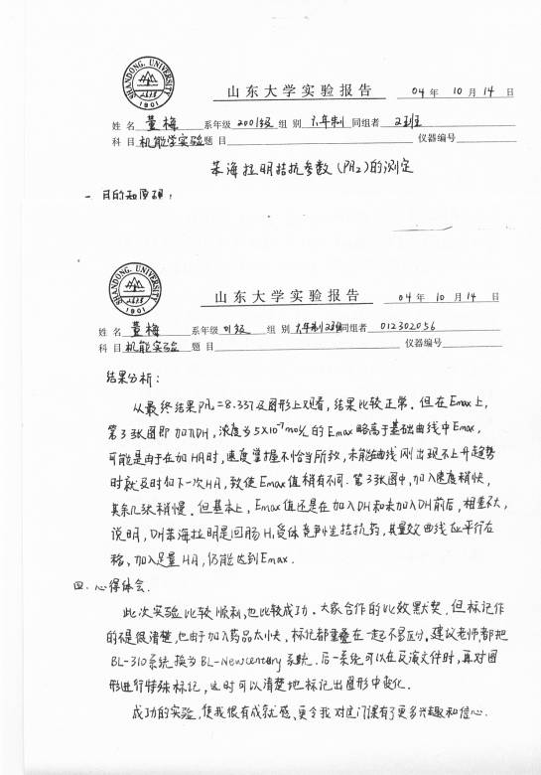

图19 临床医学2001年级六年制2班董梅，在改革后的《苯海拉明拮抗参数的测定》实验报告中写到：“成功的实验使我很有成就感，更令我对这门课有了更多兴趣和信心”。
本项目在医学机能实验教学等方面取得的一系列成果和经验，得到了全国医学机能实验教学领域中同行的广泛认可。近几年连续在全国著名的实验技术类核心期刊《实验技术与管理》和《实验室研究与探索》上发表论文14篇，在国内产生了一定的影响。2003年项目组参加了在济南召开的由全国20多所医学院校
100多位代表参加的基础医学实验教学课程改革研讨会，本项目的研究成果在大会交流。2005年项目组参加了在日照召开的山东省医学会第六次医学教育会议，本项目的研究成果在大会交流，论文被山东医学会评为优秀论文二等奖。
4. 在全国著名大学推广使用
本成果已经在全国著名的四川大学华西医学中心、华中科技大学同济医学院等兄弟院校推广使用，证明材料显示本成果受到了同行专家的一致肯定和好评（见附件2第34、35、36页）。
三、创新点
1. 在全省率先创建了“医学机能实验室多媒体教学局域网”和“机能学实验教学网站”，打破传统教学模式的时空界限，建设了实时与非实时、集中式与分散式的“网络互动式实验教学系统”，构建了一个全新的、资源丰富的、互动的实验教学环境，为学生提供了一种新的个性化学习和创新基地，充分的调动了学生的自主学习积极性，使由以“教师为中心”的传统教学模式向以“学生为中心”的全新教学模式转变，有效的提高了学生实验研究能力和创新能力，学生综合素质、综合能力得到了提高。
2. 改革了拮抗参数测定的实验方法，首次实现了拮抗参数的计算机自动测量、自动分析与计算等功能，结束了过去拮抗参数测定实验中尺量、手算，计算复杂、烦琐的弊端，使实验变得更精确、更快捷、更具科学性，从而大大提高了实验教学质量、效率及成功率。
3. 首创了《离体器官静息张力检测装置》，改革了离体器官的悬挂与调节方式，可精确调节离体器官的悬挂位置及静息张力，解决了以往离体器官实验悬挂复杂、调节难、范围粗，学生难以短时间掌握的缺点。
4. 首创了《尿滴光电自动计数检测装置》和《医学生理液滴红外光电自动计数检测装置》，它可以灵敏、准确地检测到液滴通过而导致的信号瞬间变化。避免了泌尿系统、消化系统和心血管系统等实验计滴时需要有专人或多人负责计数，而使实践教学对学生综合能力、创新能力培养受到削弱的弊端。可更客观、更准确地反映各种理化及药物因素对心、肝、肾功能的影响。
5. 本项目研制的《医学机能学多媒体CAI课件》，为实验者提供不受时空限制的医学机能学实验室环境。使学生在自己计算机上就可清晰、逼真的看到教师精细复杂的手术操作、神经血管的分离、各种高难度的插管技术，解决了过去因学生人数多而造成的示教难、示教效果差的弊端。学生还通过软件可预习和复习机能学实验的原理、手术操作技术及各种仪器设备的使方法，增加了学生对实验课的感性认识，强化了教学效果，提高了实验教学质量。
6. 项目组不断进行实验技术创新，带动并激发了学生进行发明创造的热情和积极性。
四．结论
本项目利用计算机技术、药理学与生理学实验技术、光学与电子技术、统计学处理相结合的方法，对医学机能学实验技术体系进行了大面积优化，形成了医学机能实验技术高质量系列化的改革, 改革涉及了多媒体实验教学、多媒体课件制作、实验教学研究、实验室建设、实验技术发明等实验教学的各个方面，通过项目的实施，不仅实验教学效果、教学质量、教学效益得到了显著提高，还在实验室形成了一支重视实验教学，热心实验教学改革的创新团队。

医学机能学实验技术系列化改革项目组

2008年 09 月 22 日

